**班级动态(11.15)**

**一、晨间来园基本情况**

1.来园人数：应到24人，实到20人。

2.今日天气：雾。

①能够独立签到以及和老师打招呼的幼儿：**陈衍，立晔，沈子骁，王熠文，高彦清，黄宥苒，刘沐子**；

②能够自主绕水杯带的幼儿：**陈衍，刘砺行，沈子骁，田乐，王瑞泽，王熠文，赵奕博，邹梓桐，邓文汐，高彦清，黄宥苒，刘沐子，刘慕汐，梅语菲，彭璟沅，张欣颖**；

③能够自主洗手喝牛奶插牛奶牌牌的幼儿：**陈衍，沈子骁，田乐，王瑞泽，王熠文，邓文汐，丁瑾怡，高彦清，黄宥苒，刘沐子，刘慕汐，梅语菲，彭璟沅，张欣颖**。

**二、集体活动—语言《小黄鸭找妈妈》**

《小黄鸭找妈妈》是小班幼儿早期阅读活动的绘本之一，绘本形象生动，画面色彩鲜明。故事主要讲述了小黄鸭寻找妈妈，途中遇到了鸡妈妈、狗妈妈、老鼠妈妈、羊妈妈，他们通过不同的叫声告诉小黄鸭他们不是他的妈妈，小黄鸭最终找到了自己的鸭妈妈，故事能引起孩子们情感上的共鸣。通过观察绘本画面、学一学动物间的对话不仅能提高幼儿语言表达能力，增强语言的敏感性，还能帮助幼儿了解各种动物的声音。

小班的孩子对一些生活中常见的动物有一定的了解，能说出动物的名称，但是孩子们对于这些动物发出的声音不大能用象声词来进行表达。孩子们对于画面鲜艳、动物为主要人物形象的绘本兴趣浓厚，他们能在老师的引导下观察画面内容，有的还能用简短的句子讲述画面内容，但是大部分孩子只能用字、词来描述画面主要内容，有的幼儿不大愿意在集体面前进行表达。

表扬：**陈衍，郭晨希，立晔，沈子骁，田乐，王瑞泽，王熠文，邹梓桐，邓文汐，丁瑾怡，高彦清，黄宥苒，刘沐子，刘慕汐，彭璟沅，张欣颖**小朋友能观察画面，了解画中内容，并愿意用简短的句子大胆地在集体面前进行表达。

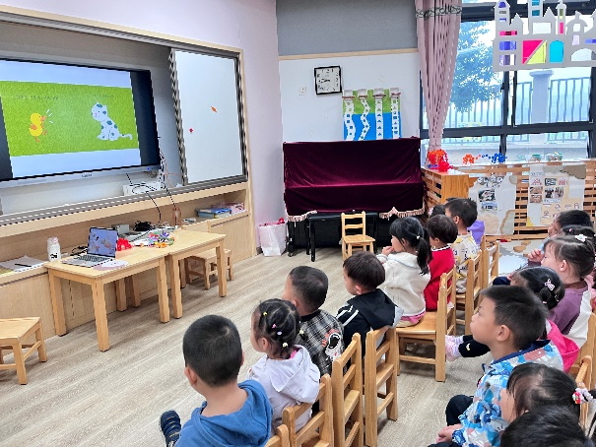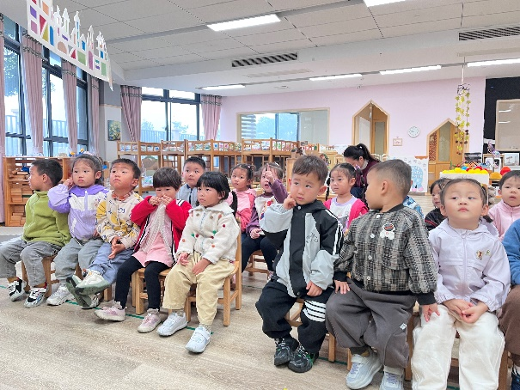

**三、区域游戏情况**

图书角：认真翻阅绘本，专注看书的小朋友：**刘砺行、黄宥苒、丁瑾怡**；

****建构区：（地面）在地面建构搭建小楼房的小朋友：**陈衍、刘沐子**；（桌面）用插塑积木拼成超人的小朋友：**邹梓桐**；

益智区：按照图卡进行图形拼图的小朋友：**郭晨希**；在给昆虫宝宝找皮肤的小朋友：**梁一鸣**；

娃娃家：（厨房）学当小厨师、小客人的小朋友：**彭璟沅、张欣颖、王熠文**；（卧室）细心照顾宝宝，学着打扮自己的小朋友：**高彦清、梅语菲；**

美工区：在用粘土做胡萝卜的小朋友：**沈子骁、王瑞泽**；

万能工匠：自主建构的小朋友：**立晔、邓文汐。**

